
GUIA DE USO

SDC MG – Módulo Plantão Diário
Novembro de 2026

0.0.00.000-2026-STO

1. Sobre este guia
Este documento faz parte da série de guias de uso do SDC MG – Sistema Integrado de Defesa Civil de Minas Gerais e explica o módulo Plantão Diário: para que serve, como acessar, cada parte da tela e o passo a passo das tarefas mais comuns. Acesso ao sistema, menu e padrões das telas estão no guia Primeiros passos.
Nas figuras, cada número em vermelho aponta para um elemento da tela e corresponde ao item de mesmo número na legenda abaixo. O que cada pessoa vê depende do seu cargo e das permissões. Dúvidas: use o Assistente IA ou o link Suporte do sistema, ou procure a equipe de TI da CINDEC.
ATENÇÃO: Telas capturadas no ambiente de homologação, com dados de teste. Dados pessoais foram desfocados.

2. Plantão Diário
Gestão dos turnos de plantão e dos lançamentos operacionais: abertura e encerramento do turno, passagem de serviço, viaturas, chaves, escala e relatório do turno.
Como acessar: menu Principal > Plantão Diário.
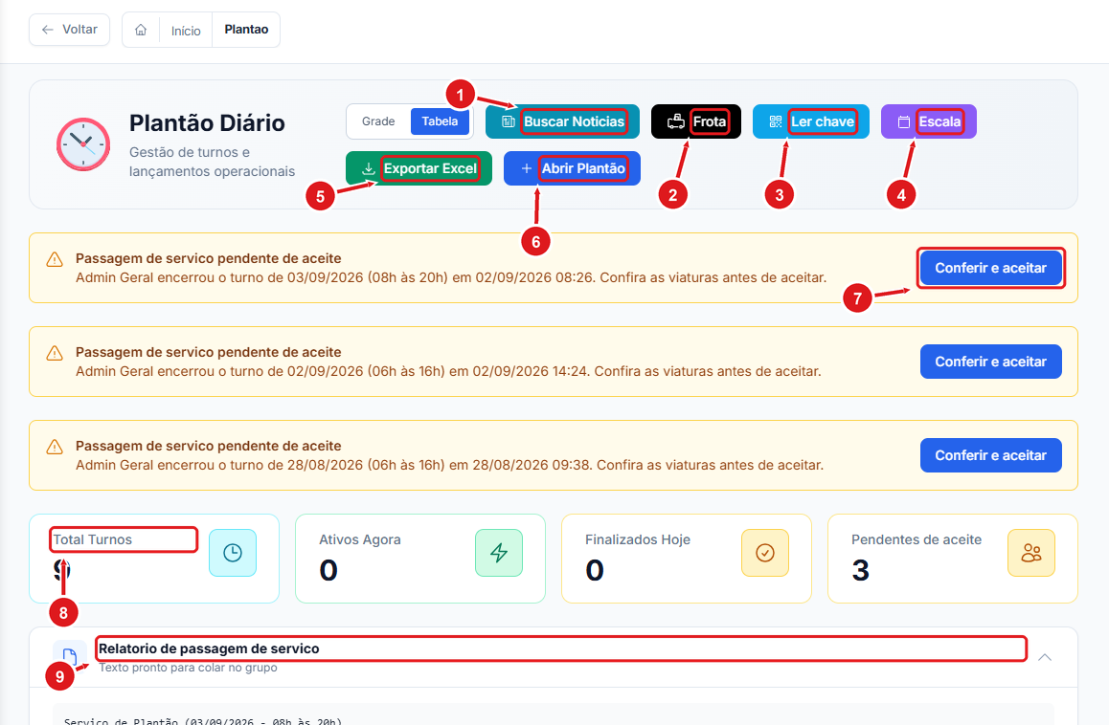
Figura 1 – Plantão Diário
1 | Busca notícias de ocorrências para o turno.
2 | Controle das viaturas do plantão.
3 | Leitura/controle de chaves.
4 | Escala de plantonistas.
5 | Exporta os turnos para Excel.
6 | Abre um novo turno de plantão.
7 | Passagem de serviço pendente: confira as viaturas e aceite o turno recebido.
8 | Indicadores: total de turnos, ativos agora, finalizados hoje e pendentes de aceite.
9 | Relatório de passagem de serviço pronto para copiar e colar no grupo.

2.1 Passagem de serviço
1 Quem assume o turno vê o aviso Passagem de serviço pendente de aceite.
2 Clique em Conferir e aceitar, confira as viaturas e confirme o recebimento do turno.
3 Durante o turno, registre as ocorrências e use Frota, Ler chave e Buscar Notícias conforme a necessidade.
4 Ao final, copie o Relatório de passagem de serviço para o grupo da equipe.
Para iniciar um turno novo, use Abrir Plantão. A escala da equipe fica no botão Escala, e Exportar Excel gera a planilha dos turnos.

